毕业生签约流程
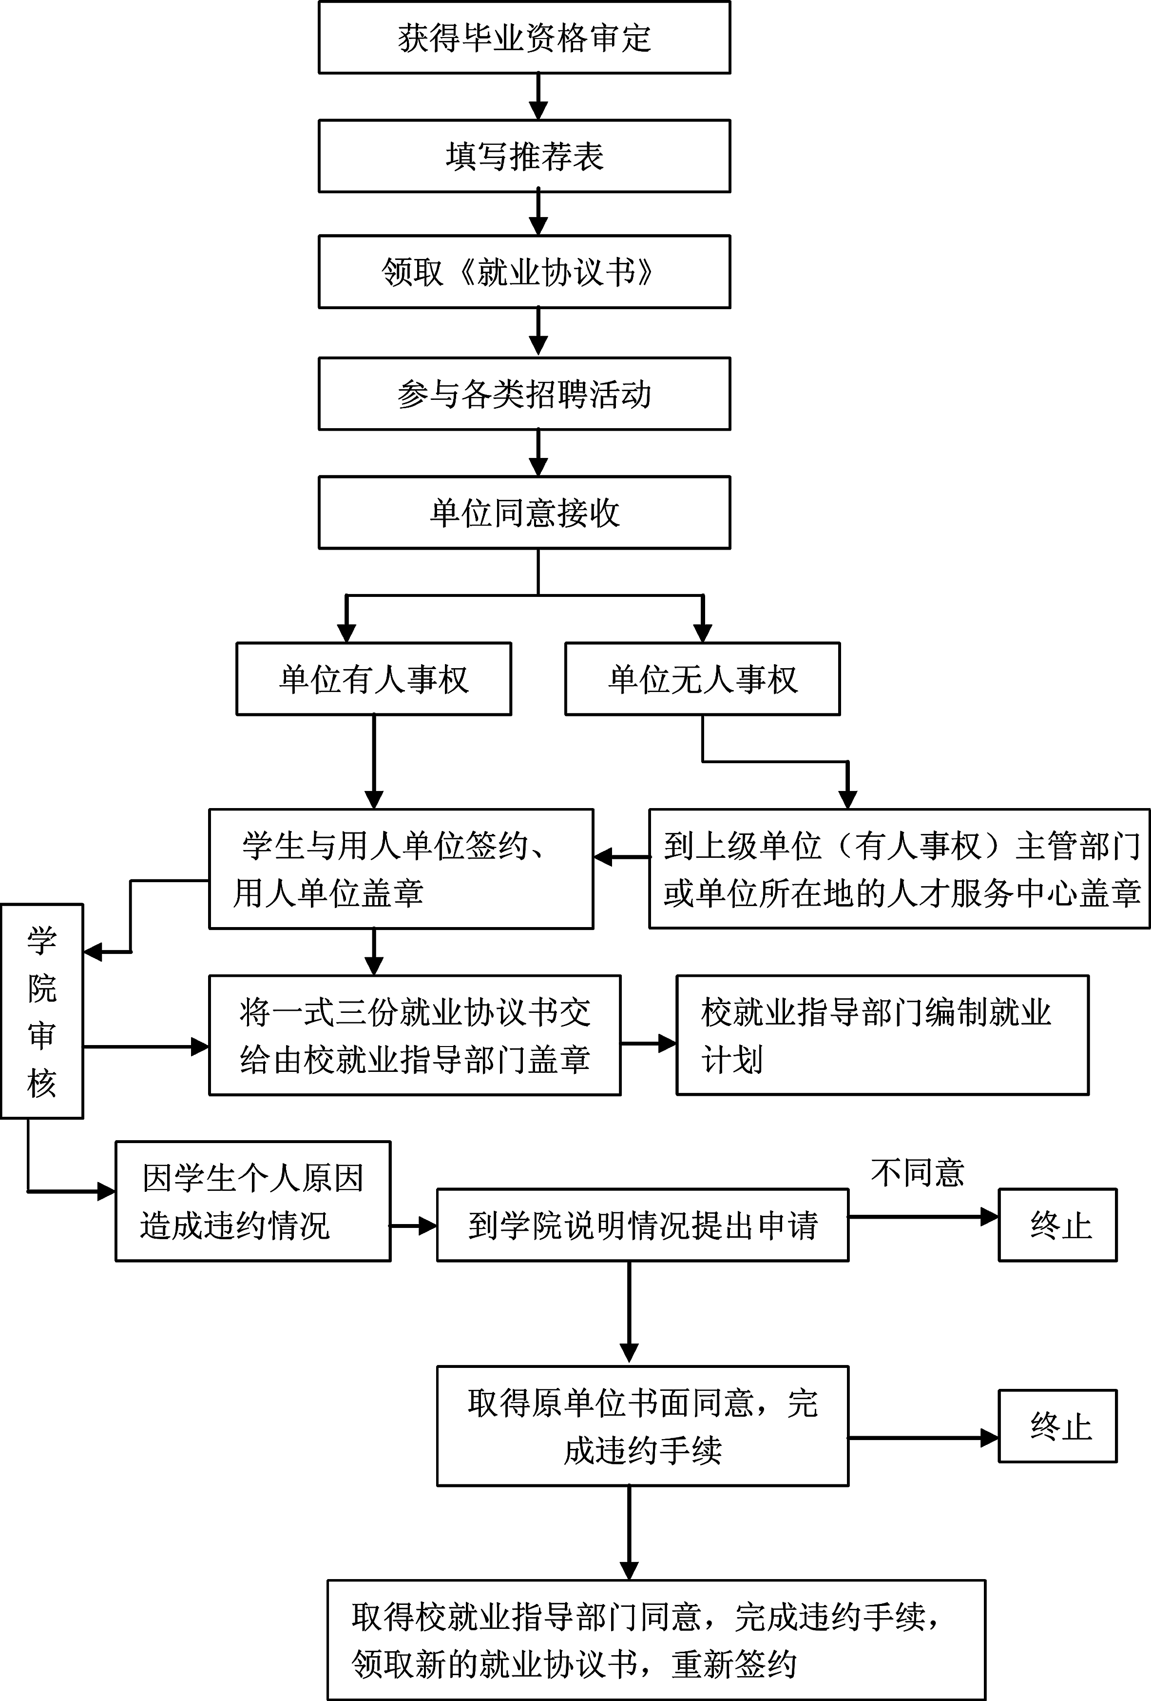

注：应届毕业生找工作受如下因素的影响
1．教育厅对学校上报应届毕业生就业方案（含出国、考研等毕业去向）有时间上的规定，基本是每年的6月中旬进行第一批派遣工作。在教育厅规定的时间段内，学校要将每个毕业生的毕业去向列入就业方案，报教育厅审批，审批通过后，为已落实工作单位的毕业生办理《报到证》。
2．国家政府人事部门对应届毕业生在非生源地区就业，并将其个人户口落在工作单位所在地，有时间上的规定，各个省市地方都有相应的审批程序。

